现在的网址：IMG_256i.dxsooo.com，对手机模板做一下细节上的调整。

一、首页图说明

1、首页顶部改一下排版；

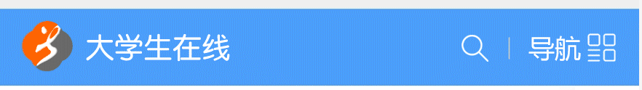

点击搜索或导航都进入搜索页。用原来搜索对应的文件，样式见“搜索页”图片。

2、首页列表、帖子列表页帖子的展示风格修改如下：

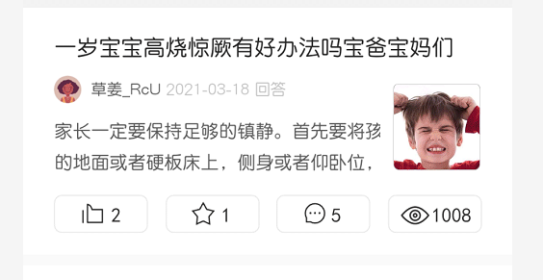

如图显示，文章标题最多显示2行。

二、帖子列表页

1、改顶部搜索+导航，链接到搜索页：

1619701046(1)

2、帖子列表展示风格统一和首页一致，置顶帖、精华帖等在右上角显示标签。

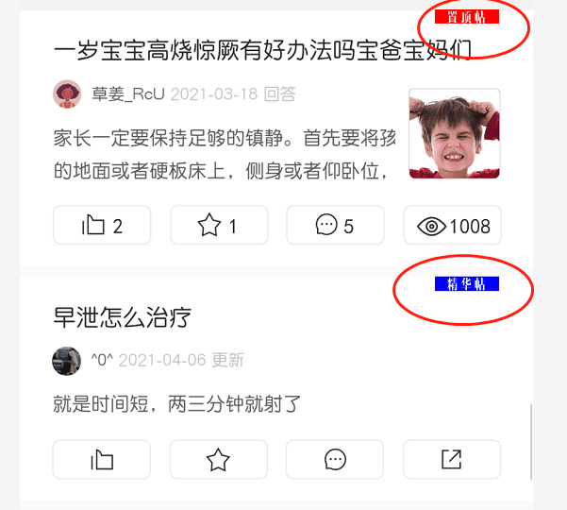

三、帖子页面

1、文章结束后增加一部分，直接写进文件里，如图：

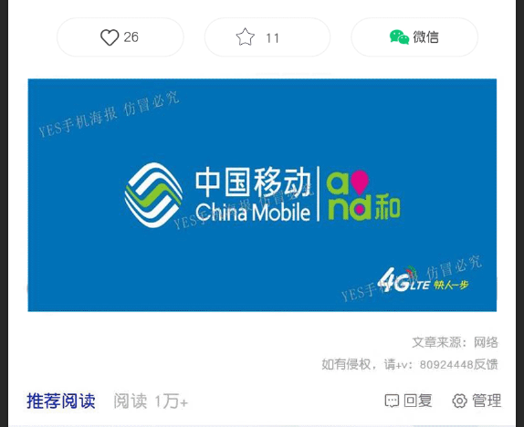

广告图使用后台新建广告位的方式设置，可以控制在哪些板块显示。

2、相关文章

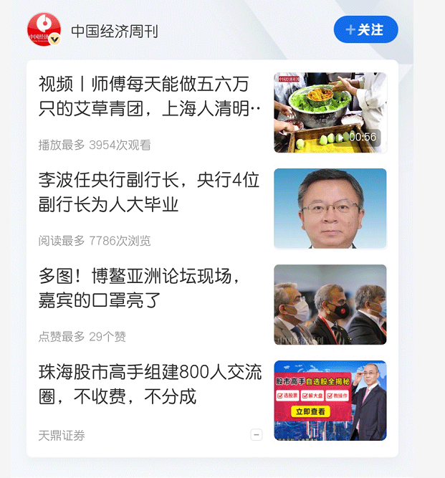

点击关注，显示二维码图，扫一扫关注公众号；

下面几篇相关文章，使用后台新建广告位的方式设置，可以控制在哪些板块显示。

3、评论列表见图，改一下显示样式。

4、底部浮动图标按下图修改下对应位置和显示方式。

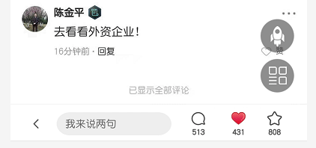

向上的图标需要时展示。

分类导航的图标一直显示，点击后显示“搜索图”界面。

四、搜索页面图

1、按图设计，代码写在原来的搜索文件。

### 2、频道导航，代码在现在后台-插件-ZHTouch手机管理-**左侧弹窗菜单，，**此处修改。代码内可定义每个链接的背景方块颜色。

### 3、热门搜索，调用后台的搜索关键词，显示8个。

搜索页的展现和关闭：点击现在的帖子列表页右上角按钮体验。

三个页面的点赞在实际数上+250，搜藏+150，留言+10

以上所述，请参见附的4张图。

首页图、帖子列表页图、帖子页图、搜索导航图，最后的成品需与图片一致，对应的功能可以正常使用。